Смоленск (4812) 40-53-31 АВТОРСКИЕ ТУРЫ ПО ЕВРОПЕ
«РОЖДЕСТВЕНСКИЙ ЭКСПРЕСС»
ГЕРМАНИЯ+АВСТРИЯ+ЧЕХИЯ+ПОЛЬША «ВЫЕЗД ИЗ СМОЛЕНСКА»
02-08 января 2019 г. Без ночных переездов по Европе!

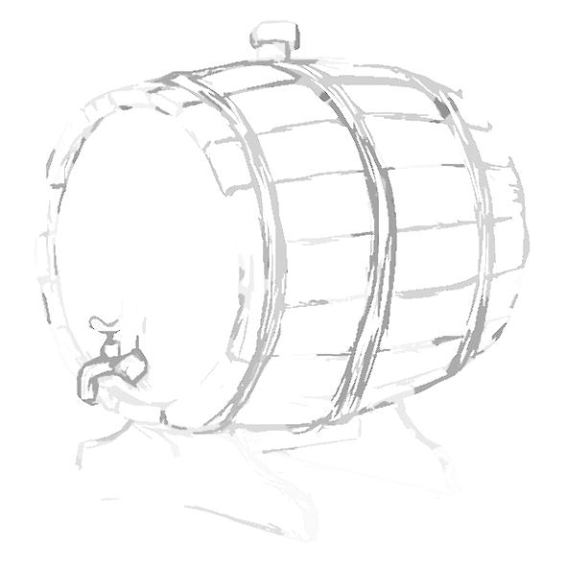
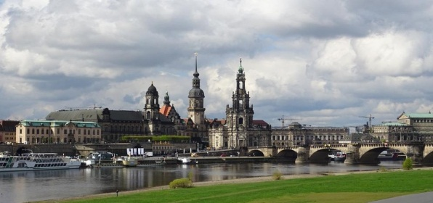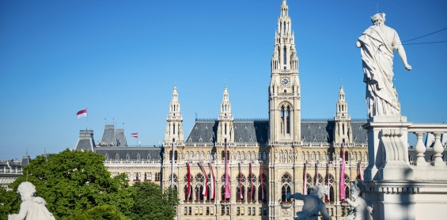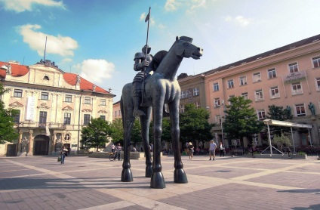

Дорогие друзья! На этот раз мы предлагаем вам совершить незабываемое экспресс новогоднее путешествие по беспрецедентно низкой цене.
Почитайте внимательно нашу новую программу и найдите для себя что-то новое и интересное в этой поездке. Большую часть времени с группой будут работать профессиональные местные гиды, многих из которых вы знаете.
ПРОГРАММА ПОЕЗДКИ

02.01.2019 – выезд из Смоленска вечером с железнодорожного вокзала приблизительно в 15.00
03.01. –ночью прохождение белорусско-польской границы. Заезд на ранний завтрак в обновленный комплекс PAJERO (около Бялой Подляски). Завтрак - самостоятельно. Транзит по Польше. Заезд в один из польских городов или торговых центров по согласованию. Ночь в отеле в столице Моравии городе Брно!
04.01. – Завтрак в отеле. Отъезд в город Вена. Обзорная экскурсия по Вене с местным гидом или сопровождающим с посещением основных достопримечательностей: Площадь Марии-Терезии, Дворец Хофбург, Михаэлеплатц, римские раскопки, улицу Кольмаркт, улицу Грабен, Колонну Святой Троицы, Собор Святого Штефана, Церковь Августинцев — придворных храм Габсбургов, Венскую Государственную Оперу, основные памятники центральной части города, дворики, тайные уголки, известные только мне, частично Рингштрассе и прочее… После обеда, который мы вам отрекомендуем мы с вами отправимся в один из крупнейших аутлетов в Европе - Parndorf. Возвращение в Брно поздно вечером. Ночь в отеле в Брно.
05.01. - Завтрак в отеле. Утром отъезд в Прагу. По пути, по согласованию с руководителем группы заезд в Кутну Гору, в районе Седлец, где вы сможете посетить, одну из самых таинственных и зловещих достопримечательностей Чехии — это Костницу в подвале Костела Всех Святых. Приезд в Прагу в районе обеда. Свободное время в Праге. Ночь в отеле в Праге.
06.01.– Завтрак в отеле. Поездка в Дрезден на целый день, где Вы увидите и узнаете много интересного о бывшем замке, а затем дворце-резиденции саксонских правителей; террасе Брюля и самом графе Генрихе фон Брюле; о Цвингере и польских королях Августе Сильном и Августе Третьем; и придворном католическом храме в лютеранском государстве; о площадях Старого и Нового рынков; о барочной церкви Богородицы — Фрауэнкирхе, её строительстве, разрушении и чудесном возрождении. Если позволит время, нам расскажут об анархисте Михаиле Бакунине, о композиторах Рихарде Вагнере и Карле Марии фон Вебере, о великом архитекторе Готфриде Земпере, о писателе Фёдоре Достоевском, назвавшем Дрезден «кладом в табакерке». Желающие смогут посетить Дрезденскую галерею!!! Готовьтесь! При наличии времени и по согласованию с руководителем группы возможен заезд в самые красивые и живописные места Саксонской Швейцарии. Вы побываете на мосту Бастай и насладитесь пейзажами Саксонии с высоты птичьего полета! Ночь в отеле в Праге.
07.01. – Завтрак в отеле. Выезд из отеля примерно 10.30. Трансфер по Чехии-Польше. Заезд в супермаркет или на обед на территории Польши. Ночь в отеле в Польше.
08.01. - Завтрак в отеле. Трансфер по Польше-Белоруссии – России. Приезд в Смоленск вечером.

В стоимость поездки включено:
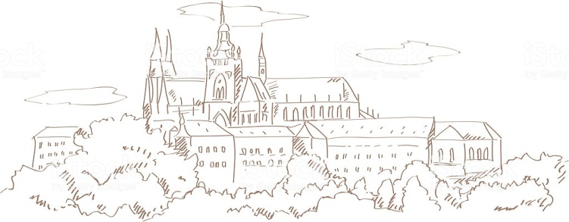
- 5 ночей в отелях с завтраками (1 ночь в Польше, 2 ночи в Праге 3***, 2 ночи в Брно +****);
- проезд автобусом туристического класса по всему маршруту;
- экскурсии с местными гидами или сопровождающими по программе.

Дополнительно оплачивается (по необходимости):
- виза и страховка (возможно многократная виза до 2-х лет);
- входные билеты в замки, музеи и выставки, дегустации (по Вашему желанию);
- дополнительные обеды и ужины;
- билеты на общественный транспорт в Праге, при необходимости.

ВАЖНО!!!
Общая стоимость:
При оплате до 25 октября 2018 года 299 у.е. в рублях по курсу ЦБ + 3%: (199 у.е. при бронировании + 100 евро в автобусе. ДОПОЛНИТЕЛЬНЫЕ «ДВОЙНЫЕ» МЕСТА СОГЛАСОВЫВАЮТСЯ ОТДЕЛЬНО)
При оплате после 25 октября 2018 года 359 у.е. в рублях по курсу ЦБ + 3%: (259 у.е. при бронировании + 100 евро в автобусе)
ЭТО СВЯЗАНО С НОВЫМИ УСЛОВИЯМИ БРОНИРОВАНИЯ ОТЕЛЕЙ!!!
ЕСЛИ НАША ПРОГРАММА ПОКАЗАЛАСЬ ВАМ ОЧЕНЬ НАСЫЩЕННОЙ, ВЫ, В ЛЮБОЙ МОМЕНТ МОЖЕТЕ, ПРЕДУПРЕДИВ РУКОВОДИТЕЛЯ ГРУППЫ, ОСТАТЬСЯ В ОТЕЛЕ И ПРОСТО ОТЛЕЖАТЬСЯ ИЛИ ПОГУЛЯТЬ САМОСТОЯТЕЛЬНО!!!

